1. Упростите выражение 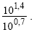

1) 0,7 2) 2 3) 10 ^{0,7} 4) 10 ²

2. Вычислите:

1) 0,36 2) 3,4 3) 1,2 4) 0,012

3. Вычислите: log₂400−log₂25.
1) 8 2) 2 3) 3 4) 4
4. На одном из рисунков изображен график функции y=log₂x. Укажите номер этого рисунка.
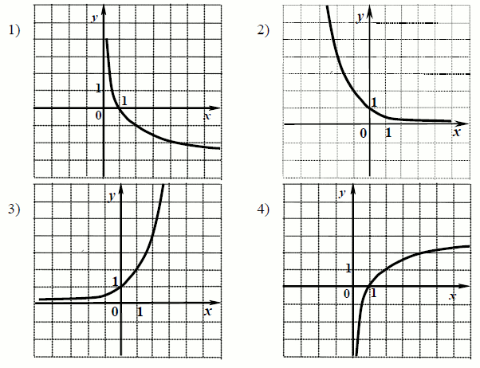
5. Найдите производную функции h(x) = e^{x} - 4x² .

h'(x) = e^{x} - 4/3x³
h'(x) = e^{x} - 8x
h'(x) = e^{x} - 2x
h'(x) = e^{x} - 4x

6. Найдите множество значений функции y = 3 cos x.
1) (−∞; +∞) 2) [−3; 3] 3) [−1; 1] 4) [0; 3]

7. На рисунке показано изменение уровня воды водохранилища в течение 12 часов во время паводка. Как только уровень воды превысил отметку 10 метров, через сливные отверстия в плотине начали сбрасывать воду до того момента, пока её уровень понизился до отметки 10 метров. Определите, сколько часов длился сброс воды.

1) 10 2) 2 3) 6 4) 4

8. Решите неравенство 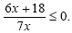

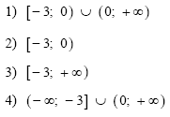

9. Решите уравнение 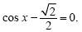

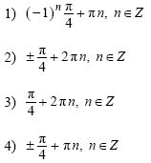

10. Решите неравенство

Уровень В.
Ответом на задания 1–11 должно быть некоторое целое число или число, записанное в виде десятичной дроби.
1. Найдите c, если 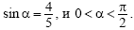

2. На рисунке изображён график функции у = f(х) и касательная к нему в точке с абсциссой х₀. Найдите значение производной в точке х₀.
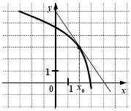

3. Для оклейки стен ванной комнаты (см. рисунок) нужно приобрести керамическую плитку, причем плитка покупается с запасом в 10% от оклеиваемой площади. Ширина двери равна 0,75 м, высота – 2 м. Цена плитки 300 р. за 1 м². Определите стоимость плитки, если стены решено оклеить полностью, от пола до потолка.

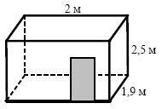

4. Решите уравнение
(Если уравнение имеет более одного корня, то в бланке ответов запишите их произведение.)

5. Функция у = f (x) определена на промежутке (– 2; 7). На рисунке изображен график ее производной. Укажите точку минимума функции у = f (x) на промежутке (−2; 7).
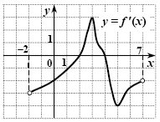

6. Вычислите значение выражения

7. Функция y=f(х) определена на всей числовой прямой и является периодической с периодом 3. На рисунке изображен график этой функции при -2 ≤ x ≤ 1. Найдите значение выражения 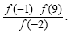
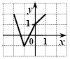

8. Найдите все значения a, при каждом из которых уравнение ||x|+5-a|=2 имеет ровно 3 корня.
(Если значений a более одного, то в бланке ответов запишите их сумму.)

9. Объемы ежегодной добычи нефти первой, второй и третьей скважинами относятся как 6 : 7 : 10. Планируется уменьшить годовую добычу нефти из первой скважины на 10% и из второй – тоже на 10%. На сколько процентов нужно увеличить годовую добычу нефти из третьей скважины, чтобы суммарный объем добываемой за год нефти не изменился?
10. Концы отрезка MK лежат на окружностях двух оснований цилиндра. Угол между прямой MK и плоскостью основания цилиндра равен 30°, MK=8, площадь боковой поверхности цилиндра равна 40π. Найдите периметр осевого сечения цилиндра.
11. Средняя линия прямоугольной трапеции равна 9, а радиус вписанной в нее окружности равен 4. Найдите большее основание трапеции.
Уровень С.
1. Найдите наименьшее значение функции 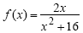при |x-5,5|≤2,5

2. Найдите все значения х, при каждом из которых выражения 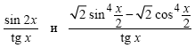принимают равные значения.

